RỰC RỠ SẮC ĐỎ KHĂN QUÀNG TRONG LỄ KẾT NẠP ĐỘI VIÊN MỚI
Thực hiện chương trình công tác Đội và phong trào thiếu nhi năm học 2025 – 2026 và hướng tới kỷ niệm 95 năm Ngày thành lập Đoàn TNCS Hồ Chí Minh (26/3/1931 – 26/3/2026), ngày 27/3/2026, Liên đội Trường Tiểu học Nghĩa Lợi đã trang trọng tổ chức Lễ kết nạp Đội viên cho các học sinh tiêu biểu khối lớp 3.
Về dự lễ kết nạp Đội viên có cô giáo Hoàng Thị Lan – Phó bí thư Chi bộ - Phó hiệu trưởng nhà trường; cô giáo Nguyễn Thị Mơ -Tổng phụ trách Đội, chị Trần Thị Quỳnh – Phó bí thư Chi đoàn giáo viên; các cô giáo chủ nhiệm khối lớp 3 và các bạn đội viên, nhi đồng tiêu biểu của khối 3.
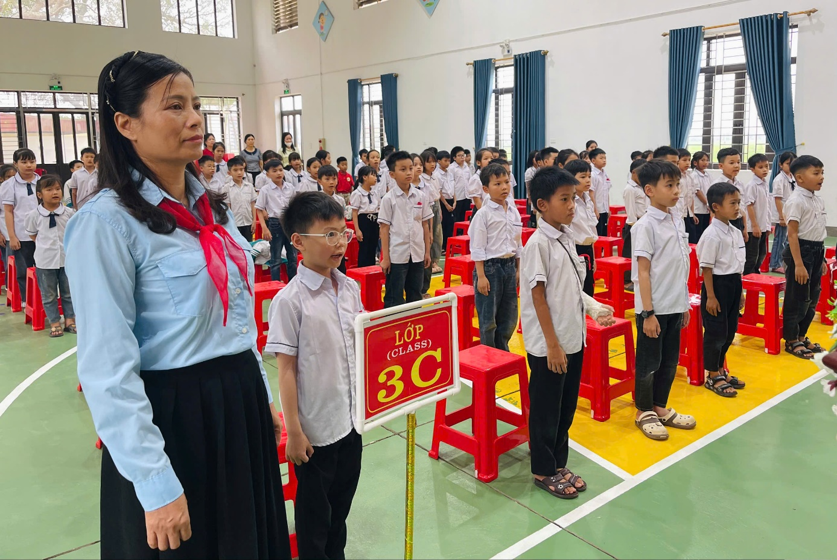
Phát biểu tại Lễ kết nạp Đội viên mới, cô giáo Hoàng Thị Lan đã chúc mừng 90 em đội viên mới được kết nạp hôm nay đồng thời cũng bày tỏ sự tin tưởng và hi vọng các em Đội viên sẽ nỗ lực hơn nữa trong học tập và rèn luyện, thi đua lập nhiều thành tích để trở thành “Con ngoan, trò giỏi, đội viên tốt”, xứng đáng với danh hiệu “Cháu ngoan Bác Hồ”.

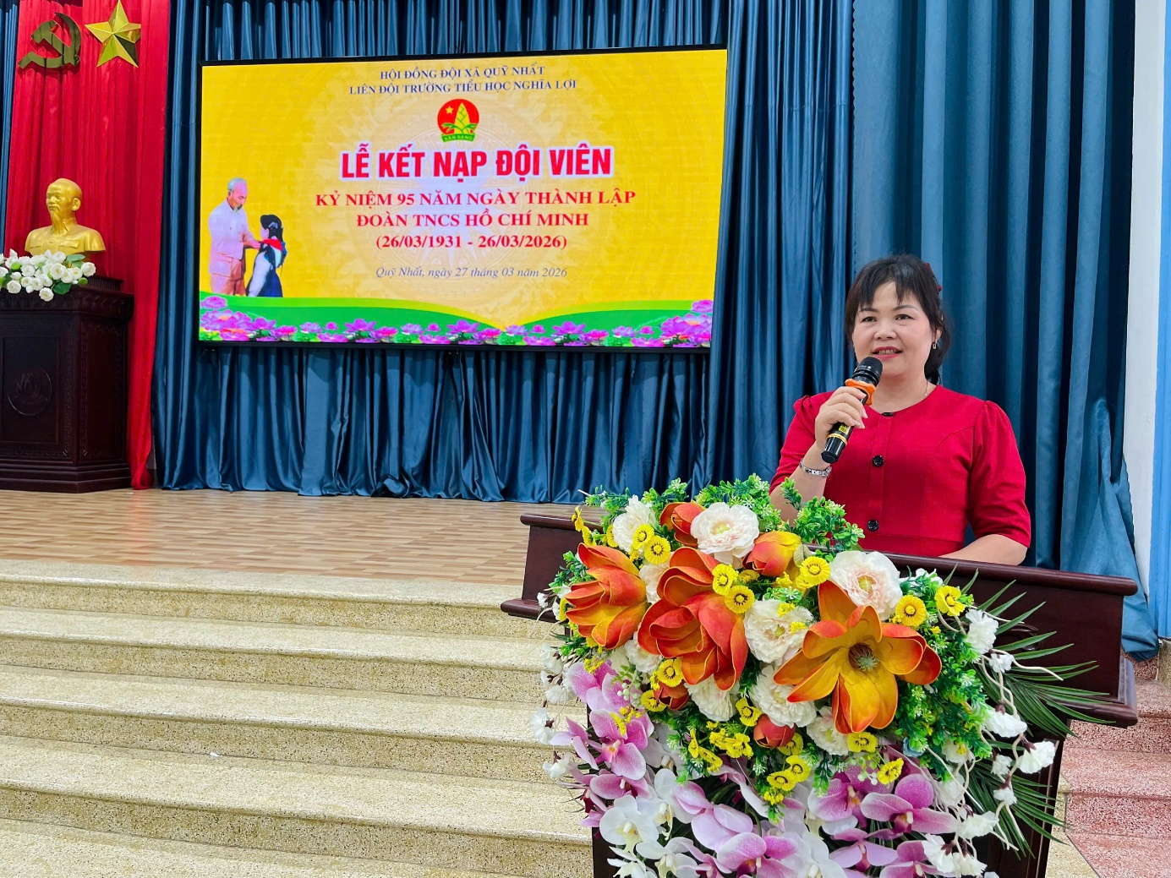
Cô giáo Hoàng Thị Lan – Phó bí thư Chi bộ - Phó hiệu trưởng nhà trường
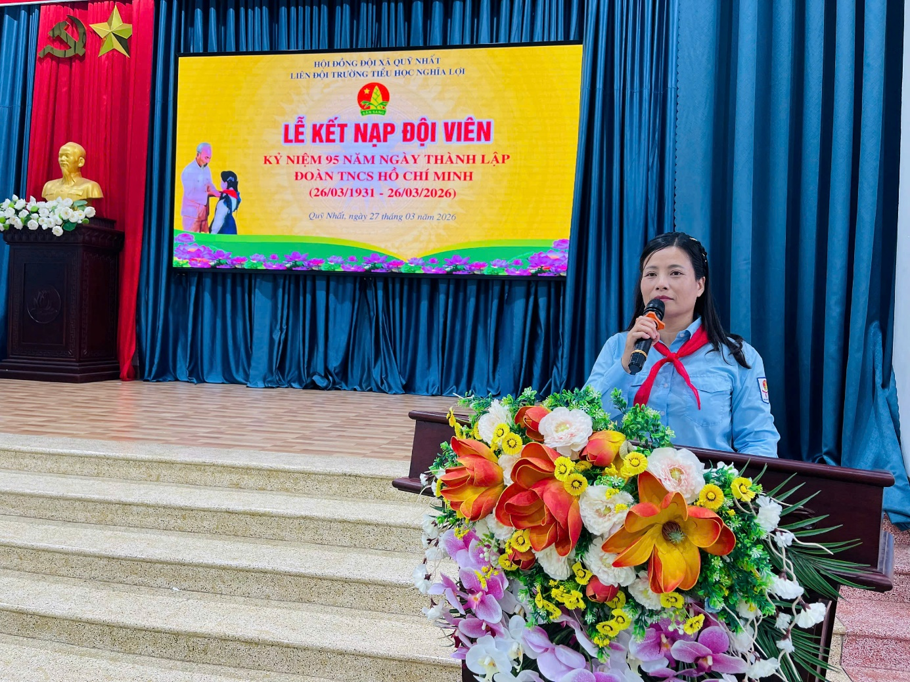
Cô giáo Nguyễn Thị Mơ - Tổng phụ trách Đội
Cô Tổng phụ trách đội Nguyễn Thị Mơ cũng căn dặn và giao nhiệm vụ cho các em: “Kể từ ngày hôm nay, các em đã chính thức trở thành Đội viên Đội TNTP Hồ Chí minh. Cô hi vọng rằng các em sẽ luôn luôn cố gắng học tập, rèn luyện nhiều hơn nữa để xứng đáng trở thành con ngoan, trò giỏi, đội viên tốt, cháu Bác Hồ kính yêu!”.
Chị Trần Thị Quỳnh – Phó bí thư Chi đoàn giáo viên đọc quyết định kết nạp Đội viên mới. Mong rằng các em sẽ luôn giữ vững phẩm chất đạo đức, phát huy tinh thần đoàn kết, gương mẫu trong học tập và rèn luyện, trở thành những đội viên gương mẫu, xứng đáng với niềm tin yêu của thầy cô và bạn bè.
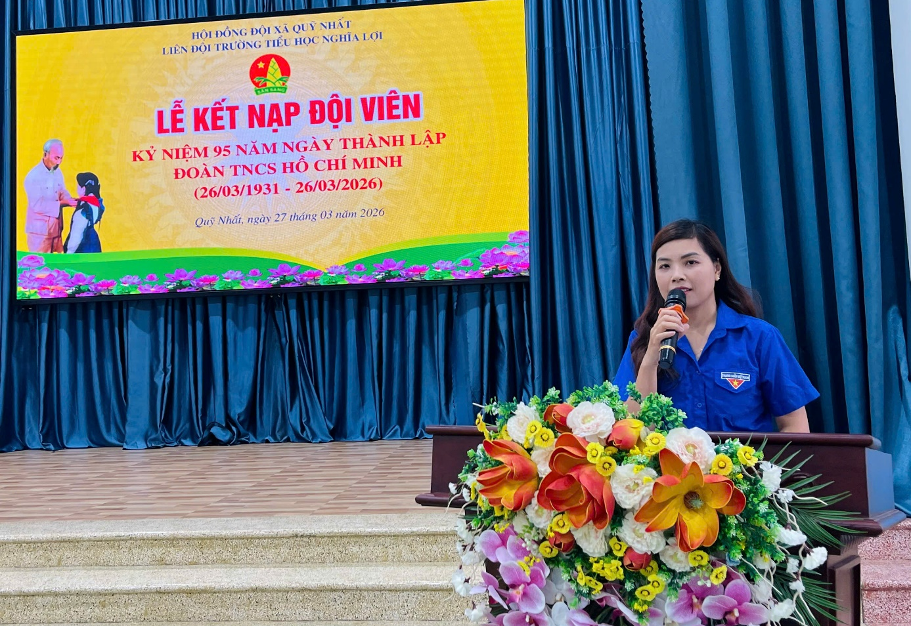Chị Trần Thị Quỳnh – Phó bí thư Chi đoàn giáo viên
Em Vũ Phạm Bảo Ngọc lớp 3A thay mặt cho các bạn đội viên mới lên đọc lời hứa đội viên “Thực hiện tốt năm điều Bác Hồ dạy; Tuân theo điều lệ Đội; Giữ gìn danh dự đội”. Sau lời hứa của bạn Vũ Phạm Bảo Ngọc và tất cả các em phía dưới đều đồng thanh hô vang “Xin hứa! Xin hứa!” điều ấy đã minh chứng cho sự trưởng thành trong nhận thức của mỗi nhi đồng.
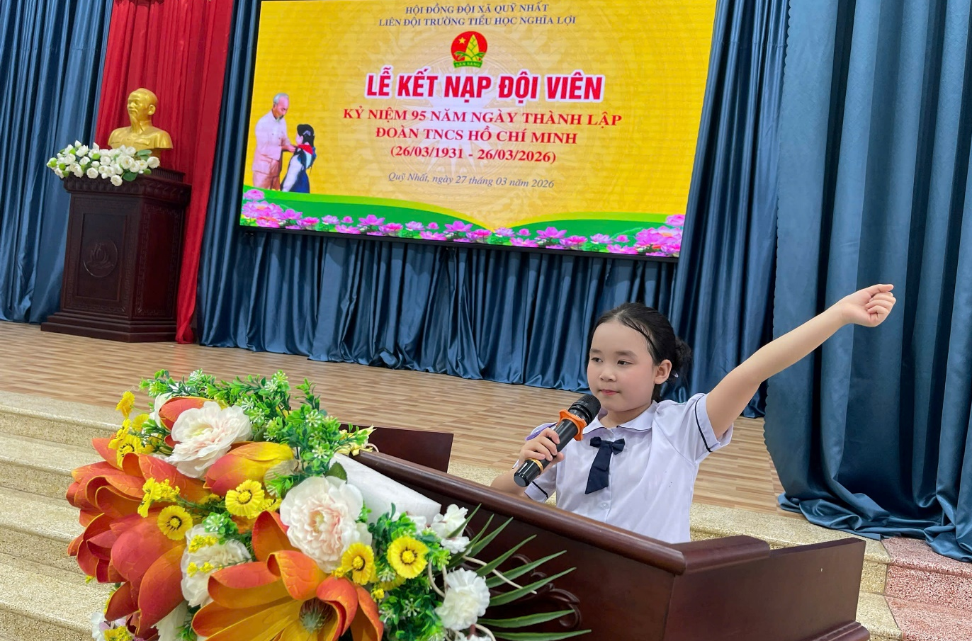Em Vũ Phạm Bảo Ngọc học sinh lớp 3A đọc lời hứa đội viên
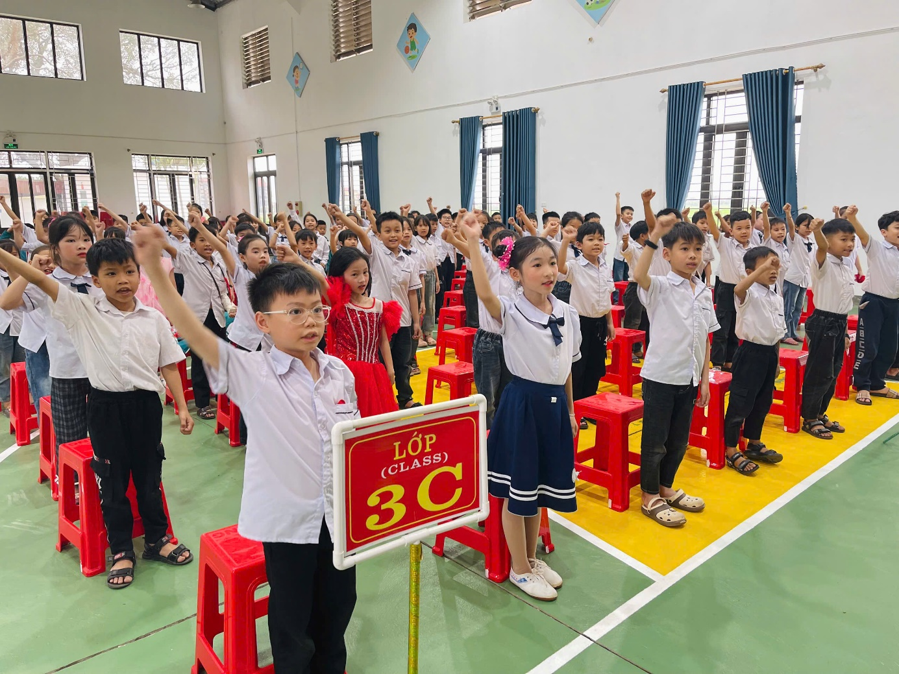
Các em học sinh khối 3 đồng thanh hô vang lời hứa đội viên

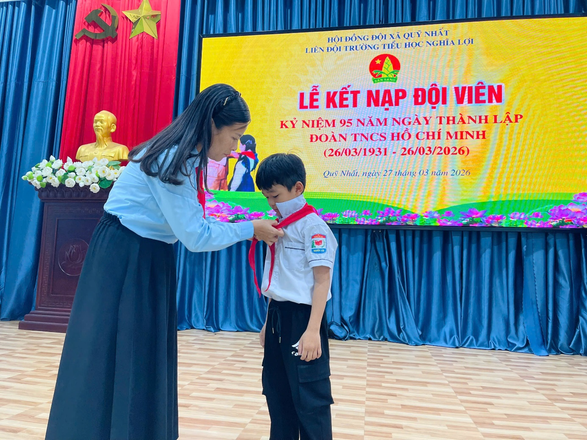
Cô TPT Đội hướng dẫn các em học sinh khối 3 đeo khăn quàn
Những chiếc khăn quàng đỏ thắm được các thầy cô trong Ban giám hiệu, cô TPT Đội và các cô giáo chủ nhiệm trang trọng đeo cho từng đội viên mới trong niềm hân hoan, xen lẫn tự hào của của các bạn học sinh.
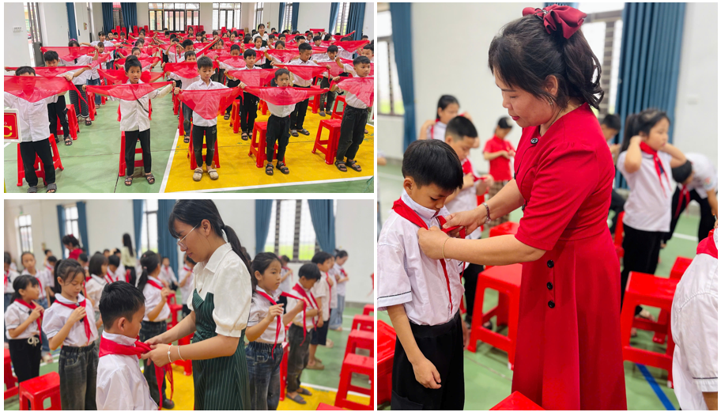
Những tiết mục văn nghệ đặc sắc thể hiện niềm tự hào được mang trên vài chiếc khăn quàng đội viên do các bạn học sinh khối 3 thể hiện. Lời bài hát như nhắc nhở các em phải phấn đấu vươn lên không ngừng để trở thành Đội viên tốt, xứng đáng là con ngoan, trò giỏi - cháu ngoan Bác Hồ. Giây phút thiêng liêng này sẽ là kỷ niệm đẹp tuổi học trò của các em.
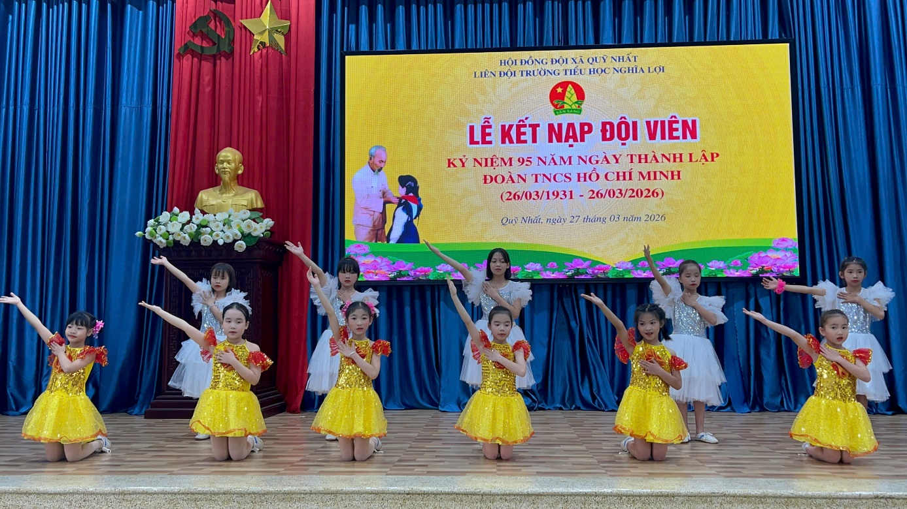
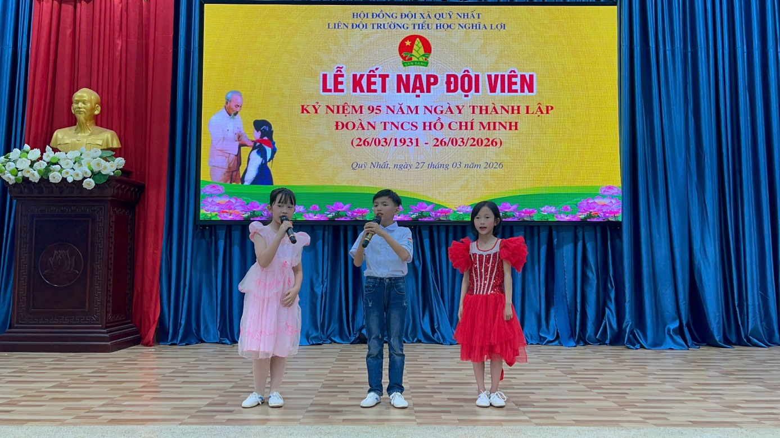Giáo viên: Nguyễn Thị Mơ _Tổng phụ trách Đội

